2018年10月高等教育自学考试全国统一命题考试

高等数学(一) 试卷

(课程代码00020)
一、单项选择题【更多科目答案购买：http://www.examebook.com/index.php】：本大题共l0小题，每小题3分，共30分。在每小题列出的备选项中只有一项是最符合题目要求的，请将其选出。
1．若极限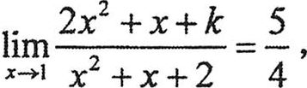则常数k=
A．1 B．2
C．3 D．4
A． 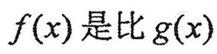高阶的无穷小量
B．低阶的无穷小量
C．是同阶无穷小量，但不是等价无穷小量
D．是等价无穷小量
3．下列函数中在点x=0处导数不存在的是
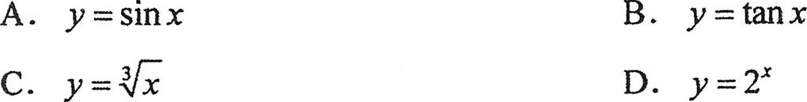
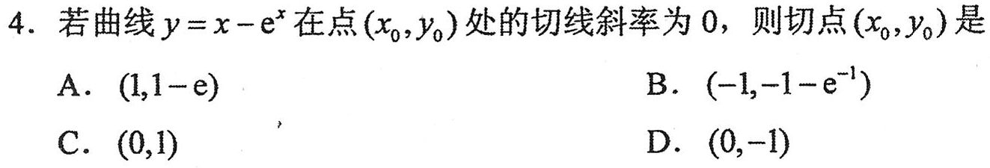
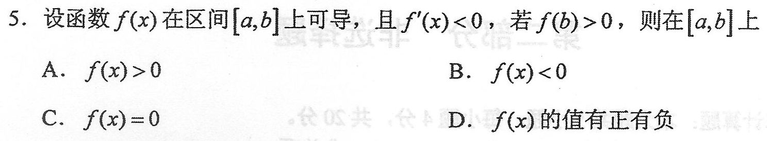
A．-2 B. -l
C．0 D．1
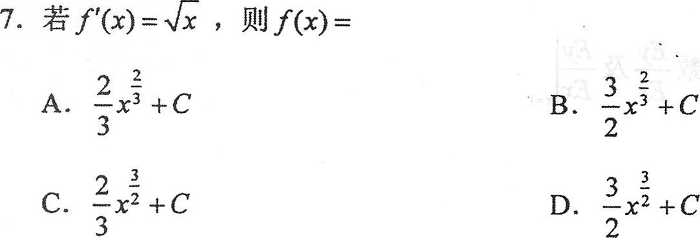
8．设函数f(x)在区间【a,b】上连续，则下列等式正确的是
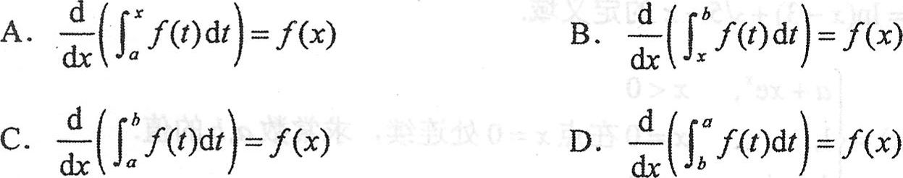
9．微分方程sinxdx+cosydy=0的通解为
A．cos y+sin x=C B．cos y-sin x=C
C．sin y+cos x=C D．sin y-cos x=C
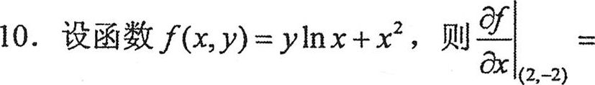
A．0 B．1
C．2 D．3
二、简单计算题：本大题共5小题，每小题4分，共20分。
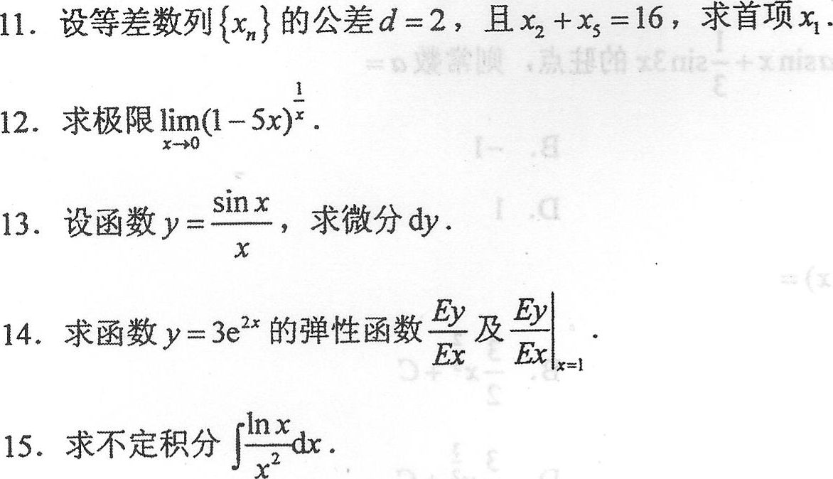
三、计算题：本大题共5小题，每小题5分，共25分。
16．求函数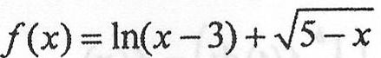的定义域．
17．已知函数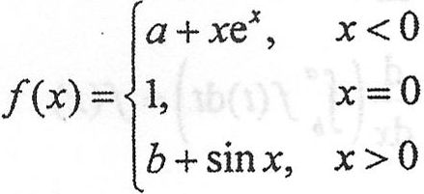在点x=0处连续，求常数a,b的值
18．已知函数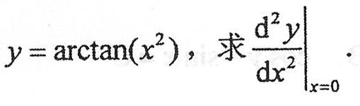
19．求极限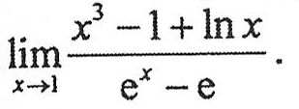
20. 计算定积分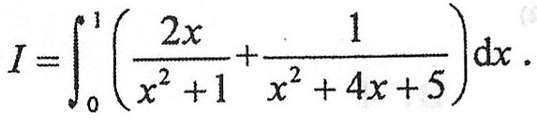
四、综合题：本大题共4小题，共25分。
21．(本小题6分)
设某厂生产Q吨产品的总成本C(Q)=3Q+l(万元)，需求量Q与价格P(万元／吨)
的关系为Q=35—5P，且产销平衡．
(1)求总利润函数L(Q)；
(2)问产量为多少时总利润最大?
22．(本小题6分)
设D是由曲线y=x²一l与直线x=2，y=0所围成的平面区域．求：
(1)D的面积A；
(2)D绕x轴旋转一周的旋转体体积V_{X}．
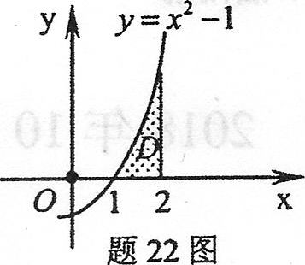
23．(本小题6分)
求函数z=x²+xy+y²-3x-6y+1的极值．
24．(本小题7分)
